研究内容1：输出可信的领域多模态大模型学习与推理框架
目前在垂直领域应用大型模型时仍存在输出内容缺乏可信度、输出内容难以控制等问题，导致模型的安全性无法得到保障。因此，本课题提出了一种基于可控文本生成技术的内容生成模型架构，以保障模型输出内容的安全水平；并设计了基于主动学习的领域知识增强算法，通过Auto-Prompt技术自动生成高质量的指令微调数据集，降低领域模型训练的成本和周期；此外，本课题还提出了基于多模态思维链的多模态内容可控编辑算法，提升模型输出内容的可信度、可解释性和细粒度修正能力。

1.1 属性级别的安全可控文本生成技术
目前大模型所生成的内容的可控性较差，可能包含攻击、侮辱、仇恨等言论，导致其难以应用于安全性要求较高的领域。针对这一难题，本课题提出一种针对特定源文本的属性级别（例如：情感、话题等）的安全可控文本生成技术。该技术主要包括四个模块：属性和源文本特征提取、属性注意力交互、文本解码、属性判别器，其技术框架如图1所示。
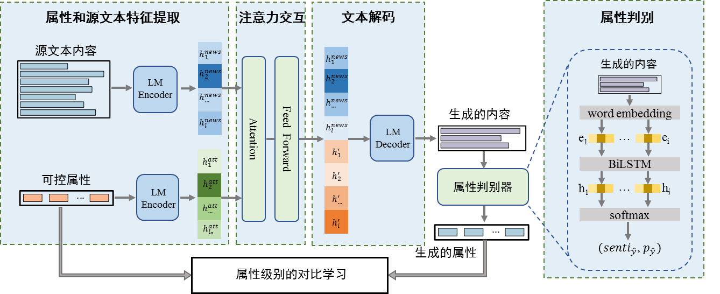
图1 安全可控文本内容生成技术框架
（1）属性和源文本特征提取与文本解码
在该模块中，使用基于Transformer的预训练语言模型GPT2作为属性和源文本的特征提取器，Transformer中的自注意力机制可以自动提取源文本内容的关键特征。解码阶段使用基于GPT2的解码器，可以通过调整采样策略获取符合给定属性约束、语义多样、语境相关的文本内容。
（2）注意力交互
基于上一阶段获取的属性特征表示和源文本特征表示，该模块主要用于对特征的融合与交互，从而实现将属性融入生成的内容中这一目标。为了解决可控文本内容生成任务中主题不相关的问题，引入自动关注控制属性和源文本内容的注意力交互层，通过注意力机制给予控制属性和文本内容不同的权重。此外，对于生成内容属性不可控这一问题，引入属性鉴别器。在训练时，根据属性鉴别器损失，对注意力交互层的参数进行优化，促使模型参数向减少鉴别器损失的方向移动，从而提高属性的控制准确性。
（3）属性判别
为了对该模型进行训练，使用来自属性判别器的判别损失与负对数似然损失组合的方式对模型参数进行优化，损失函数如下所示：
其中，是负对数似然损失，是属性判别损失，是超参数，用于控制属性判别损失对参数优化的控制强度。
1.2 基于主动学习的领域知识增强技术
本部分技术通过主动学习方式，解决存在于海量非结构化数据之中的领域知识无法直接用于模型训练和指令微调，以及人工构建领域问答数据存在的多样性等问题。如图2为该技术方案图，该方案通过大模型主动学习进行，基于种子问题进行自我引导，自动生成指令、输入和输出样本，并对无效样本进行过滤；针对无监督的大规模领域知识，该方案可通过预训练语言模型，基于给定上下文生成问答数据，并与上下文领域知识自动对齐，从而实现领域知识增强。
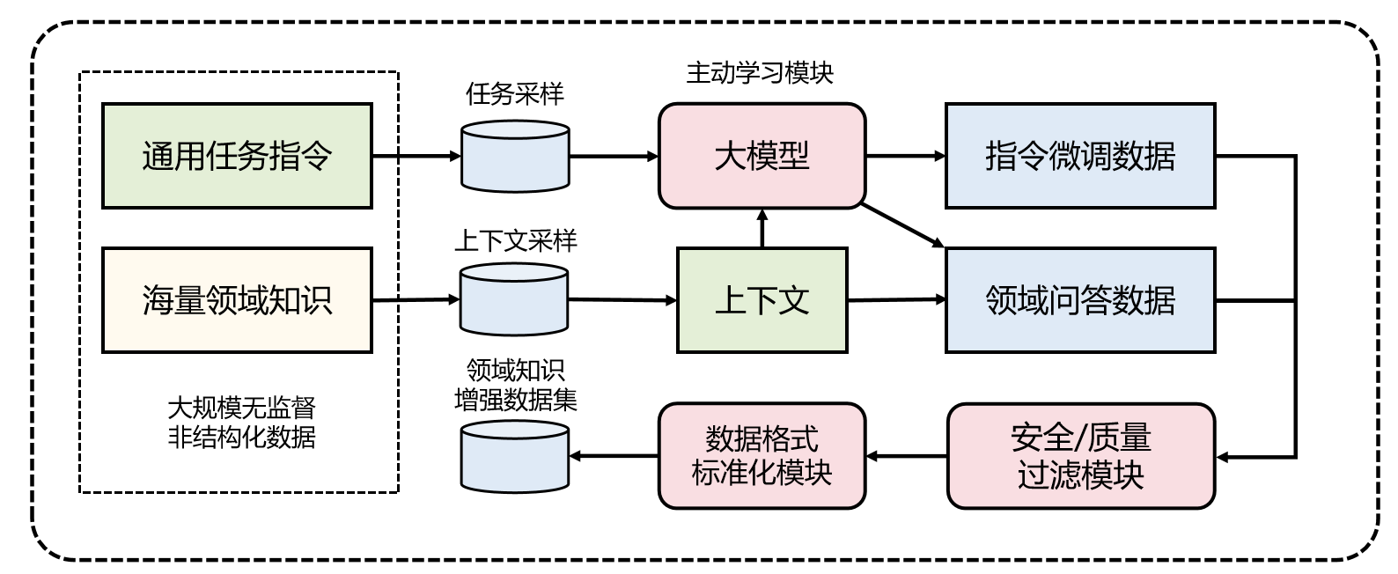
图2.基于主动学习的领域知识增强算法技术方案
（1）指令微调数据主动学习与生成模块
针对通用任务指令微调数据集匮乏以及质量参差不齐等问题，本模块结合大模型内部知识，通过主动学习模块自动扩充高质量指令微调数据。该模块首先通过采样一个有限的指令种子集进行初始化，并主动指导大模型通过自举算法迭代生成更广泛、更多样性的通用任务指令，最后通过数据安全和数据质量过滤模块，去除不符合要求的指令数据。通过多次重复迭代执行该模块的相关算法，即可完成标准化大规模指令微调数据的扩充。
（2）领域知识问答数据自动构建模块
针对海量非结构化的领域知识无法直接应用问题，本模块通过构建问答数据解决。具体分为领域指令构建和问答数据构建过程。领域指令构建是指通过咨询领域专家、访问领域知识库等手段使指令精确、领域特色明显。该模块首先通过文档智能算法对海量领域知识进行结构化入库，并进行上下文采样。大模型结合领域知识上下文，通过主动学习与生成模块自动生成领域知识相关的问答数据，并对问答数据进行内容过滤和格式标准化，通过多次重复迭代执行该模块的相关算法，实现领域知识文档数据自动构建，从而得到用于模型训练的领域知识增强数据集。
1.3 多模态思维链与内容可控编辑技术
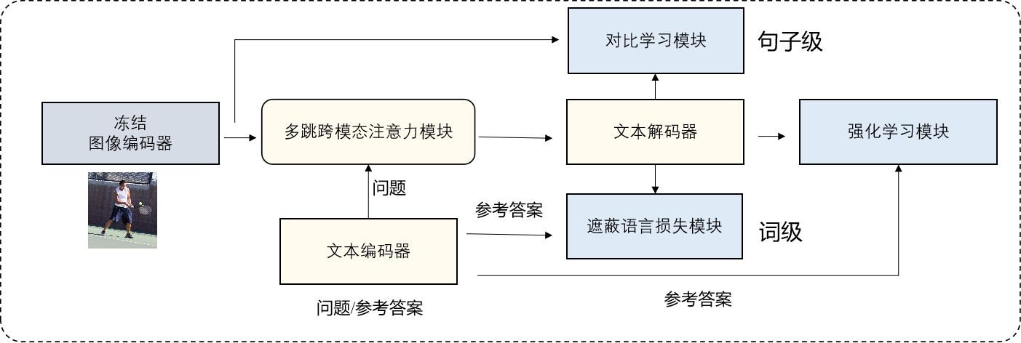
图3 多模态思维链技术
如图3所示，为多模态思维链推理模型框架，多模态思维链的研究内容涵盖以下主要方面：首先，引入了多跳跨模态注意力模块，该模块能够在多个模态之间进行信息交互和推理，从而获取更全面的推理信息。通过多跳机制，模型可以在不同模态的输入之间建立关联，提取相关特征，从而增强推理能力。其次，采用对比学习模块，模型可以学习不同推理路径之间的相似性和差异性。这样的学习能力使得模型能够更准确地判断不同推理步骤之间的联系，充分利用词级和句子级的知识，从而在句子级别上最大化文本特征和与其相关的图像特征之间的相似度，同时最小化文本特征与不相关的图像特征之间的相似度，让模型更加有效的学习。最后，通过强化学习模块，模型能够通过与环境的交互来优化推理过程。这种机制使得模型能够根据任务的Rouge-L得分反馈信号，不断调整推理策略和步骤，以提高模型的性能和效率。整个多模态推理模型通过这三个关键技术模块的组合，实现了对复杂推理任务的高效处理和准确解答。
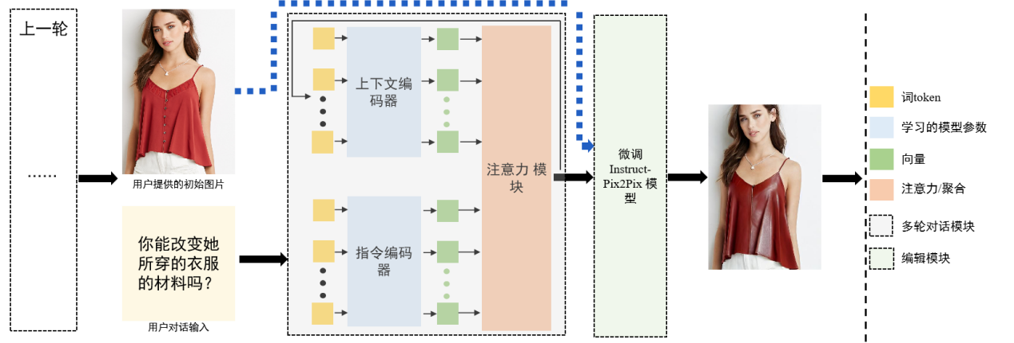
图4 对话式图像生成与修改算法
将 AI 修图与以文生图的跨模态生成能力与操作融入到对话之中。首先，人工设计prompt并编写一系列对话编辑指令数据，对text-davinci-003 模型进行上下文提示学习，然后生成一系列具备明确指令的数据集。其次，使用预训练模型对于对话模型进行初始化，然后使用新数据集进行微调，随后，通过与用户进行对话，对话模型能够理解用户的需求并生成简明的编辑指令。这些指令包含了图像编辑的具体要求，例如对象替换、风格转换和颜色修改。接下来，在稳定扩散模型的训练过程中，使用了大量的图像数据和对应的编辑指令。通过将输入图像和编辑指令传递给稳定扩散模型，模型能够逐步迭代地生成输出图像，同时保持图像的稳定性和可编辑性。稳定扩散模型采用了先进的图像编辑技术，如内容合成、风格迁移和颜色修改，以生成满足用户需求的高质量编辑结果。此外，为了支持复杂的图像编辑任务，该框架还实现了多轮编辑的功能。用户可以通过多个对话轮次与对话模型进行交互，逐步细化编辑需求和调整编辑指令。这种迭代的过程使得用户可以完成更复杂、更精细的图像编辑任务，如对象的修改、复杂场景的调整等。通过这些研究内容的整合，该框架实现了使用自然语言对话来编辑图像的创新方法，并展现了在复杂图像编辑任务中的应用潜力。
研究内容 2：基于嵌入压缩和量子语义的推理加速技术
现有的大规模语言模型在存储和访问词嵌入及构建上下文信息时需要大量的参数计算，不仅导致很高的内存显存代价，而且推理速度难以提升，不利于相关领域大模型在资源受限的设备上进行推理部署。因此，本课题研究基于嵌入压缩和量子语义的推理加速技术：一方面拟从词法角度，采用基于形态学增强的张量化词嵌入压缩技术，将语素视为具有特定语义或语法功能的单元，并把词嵌入表示成语素向量的张量积，通过训练和存储的语素表示来降低模型占用参数；另一方面，由于大模型通常是通过复杂的动态注意力机制构建上下文信息，为减少计算量，本课题拟从句法角度提出一种融合句法信息的量子语言模型，将单词之间的依赖关系从简单的局部或全局建模，扩展到跨词建模，从可理解的句法依存方面更加有效地建模单词间的上下文语义依赖，提升模型的推理速度和可解释性。
2.1 基于形态学增强的张量化词嵌入压缩技术
基于形态学增强的张量化词嵌入压缩技术将单词划分成更小的语素单元，然后将每个单词表示成其语素向量的张量直积的和，如下图所示。具体地:
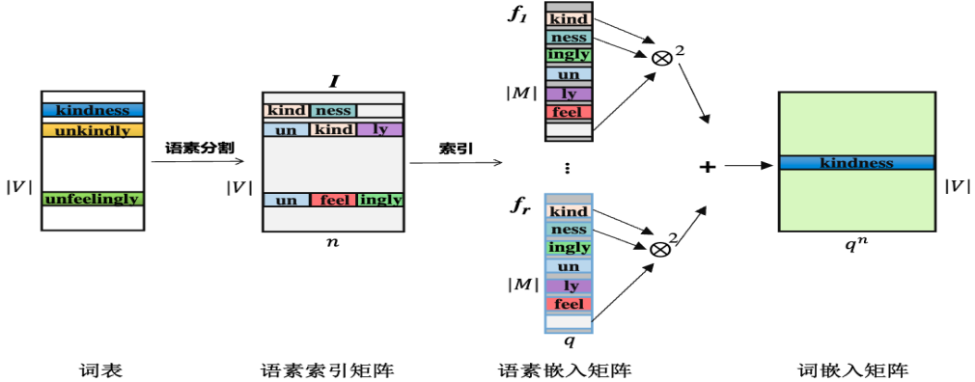
图 5 基于形态学增强的张量化词嵌入压缩技术整体结构图
首先，统计任务的文本数据中包含的不同单词形成词表V，接着利用形态学语素分割工具对词表中的每个词进行语素分割。一个由l个语素构成 的单词将被划分成一个语素序列。为了使词表中不同单词的语素序列具有相同的固定长度n，需要对语素分割的结果进行如下的后处理。(1) 对于语素数量少于n (n ≥ 2)的单词，用填充符进行填充，例如一个单语素的单词需要填充 n−1个填充符。(2)对于语素数量超过n的单词，拼接第n个语素以及该语 素后面所有的语素为一个语素。例如，一个 4 个语素构成的单词unfeelingly ，被分割为[un, feel, ing, ly]，当n = 3时，它被处理为[un, feel, ingly]。
接着对词表V中每个词构建一个长度为n语素索引向量，该向量的第j个元素是该词第j个语素在语素表M中的位置， 所有单词的语素向量形成 一个维度为|V|× n的语素索引矩阵I，其中$|V|$是词表V的大小。接下来，构建r个维度为|M| × q的语素嵌入矩阵$f_{i}$，其中$|M|$是语素表M的大小，1 ≤ i ≤ r。语素嵌入矩阵的每个行向量代表语素表中相应语素的q维嵌入向量。这r个语素嵌入矩阵是该词嵌入压缩系统中需要被训练和优化的模型参数，在模型训练前，这些语素嵌入矩阵可以被随机初始化。
对词表V中的第j个词，先从语素索引矩阵I中找到该词的语素索引向量$I_{j}$，然后根据语素索引向量从单个语素嵌入矩阵$f_{i}$中索引出n个语素向量并进行张量积运算得到一个$q_{n}$维的向量，接着对从r个语素嵌入矩阵中得到的$q_{n}$维向量相加得到该词$q_{n}$维的词向量。
2.2 融合句法信息的量子语言模型建模方法
此技术提出了一种融合句法信息的量子语言模型， 用句子的依存关系指导密度矩阵的生成，从可理解的句法依存方面更加有效地建模单词间的语义依赖，建模融合语义和语法的单词和句子表达，以更好地应用于下游任务。模型的整体结构图与算法思路如下：
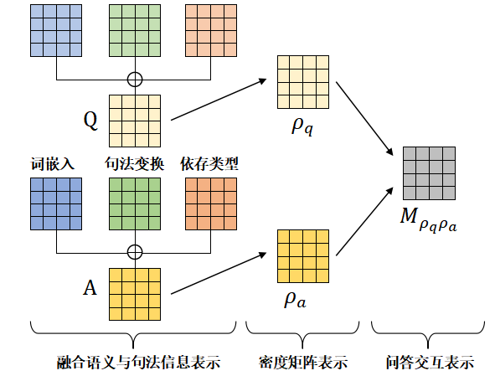
图 6 融合句法信息的量子语言模型建模方法整体结构图
（1）数据的预处理及句法结构生成模块
数据的预处理及句法结构生成模块主要是对数据进行初步的处理，作依存分析。首先，将数据集的每一个句子用句法分析工具处理，根据处理的结果绘制对应的句法结构树，得到句子每个单词与每个单词间的依存关系（包括词与词的联结以及它们之间的依存关系类型）。
（2）句法指导的词向量表达模块
该模块旨在往模型的底层结构中融入依存句法信息，使其作为初始化参数跟随模型训练，以一种可解释的显性信息指导模型趋于更好的结果。首先获取预训练得到的数据集句子的embedding矩阵；然后根据上一个模块生成的依存句法树，生成句子的依存embedding矩阵，两者相加作为最终的基于句法的词向量表达。
（3）语义和语法信息融合的句子表达模块
以依存句法树为指导，建立句子中存在依存关系的两个词项间的交互，来增强整个句子的每个词之间的交互，以更好地表达语句。其中，将交互后的词项与词项间的依存弧信息融合，表达成一个密度矩阵表示的量子事件，然后把单词的密度矩阵加权相加，将整个句子交互成一个混合态，此为最终融合语法和语义的句子表达。
研究内容3：可私有部署的领域大模型系统架构
针对大模型在特定领域应用过程中存在的海量非结构化数据解析困难，牵扯到数据安全的隐私、高质量领域数据稀缺的问题，本课题提出了一种可私有化部署的领域大模型架构：首先，通过领域大模型文档解析技术精确解析多种格式的用户文档，最大程度地保留文档的语义信息；同时，基于向量数据库快速构建本地知识库，保证用户数据的安全性和可用性，并通过快速向量检索实现百万级文档的高性能的语义计算；此外，针对低资源条件下的领域数据，通过构建自动推理伪标签数据优化领域模型训练结果，缓解因领域数据稀缺导致的模型性能下降问题。

3.1 大模型文档解析技术
大型模型文档解析技术实现PDF、EXCEL、WORD、TXT等多种格式的文档解析能力，以满足大型模型问答场景下的文档处理需求。本课题拟采用大模型文档解析流程如下图所示。其中，WPS文档解析模块基于文档解析引擎提取文字内容。PDF解析模块将结合文档版面分析、表格识别、段落文字块合并等多项技术，以准确划分标题、文本段落、图片、表格等内容信息，从而实现对文档段落结构的精确恢复，最大程度地保留文档的语义信息。具体地：
（1）版面分析模型基于文档理解大型模型，引入多模态信息进行推理，以对图片形式的文档进行区域划分，并识别出文字、标题、页眉、页脚、表格、图片等关键区域。
（2）根据阅读顺序重新排列这些关键区域，并将它们分别送入不同的分析引擎进行识别和解析。对于文字部分，利用规则对页面布局进行解析，将同一段落的文本合并成一个文字块，支持跨栏跨页的段落合并。
（3）对于表格部分，拟采用表格识别模型，以识别表格结构和文字内容，并将其恢复为与原始表格布局一致的HTML表格。
（4）对于图片部分，拟采用文档解析引擎来裁剪图片内容，并基于规则匹配图片和其描述。
通过上述关键技术，将实现对不同类型文档中的文字、图片和表格内容进行准确解析，从而提升大型模型问答系统的准确性和可扩展性。
图 7 基于大模型的文档解析技术流程图
3.2 基于向量数据库的快速语义计算
基于非结构化数据存储和检索效率低的问题，本课题重点面向多模态高维向量数据高效存储和查询等问题，采用基于Milvus/MQDB的向量数据库，可将海量数据集经过特征提取得到很多向量，使用时给定一个向量，从数据集中快速检索出和它最“相似”的K个向量。Milvus基于Faiss、Annoy、HNSW等向量搜索库构建，核心是解决稠密向量相似度检索的问题，在向量检索库的基础上，Milvus支持数据分区分片、数据持久化、增量数据摄取、标量向量混合查询、时间旅行等功能，同事大幅优化了向量检索的性能，可满足任何向量检索场景的应用需求。Milvus采用共享存储架构，存储计算完全分离，计算节点支持横向扩展。从架构上来看，Milvus遵循数据流和控制流分离，整体分为了四个层次，分别为接入层、协调服务、执行节点和存储层。各个层次相互独立，独立扩容和容灾。其中存储采用类似于LSM-Tree的分层合并设计，新写入的数据会进入内存表，内存表会刷到磁盘上，同时构建索引。Milvus的分布式架构是一个基于共享对象存储的一写多读架构，类似于Snowflake，Writer始终只有一个，因此也不会用到分布式事务。Reader可以横向扩展，通过coordinator可以将一个查询根据分片+路由的方式打到所有reader上，将查询在多个节点上并行起来，每个reader都可以利用本地的磁盘和内存缓存一些热数据。
图8 向量数据库整体架构
3.3 面向低资源条件的领域大模型问答技术
面向特定领域的问答系统可以提供专业化、定制化的信息，帮助用户在特定领域中获取所需的知识和解决方案，但面向特定领域的问答系统因为标注数据的缺乏存在低资源问题，这将极大降低问答系统的准确性。为了应对低资源条件这一关键挑战，本课题基于“Retriever-Reader”框架提出一种弱监督自训练的领域大模型问答技术（如图9）。该问答系统由Retriever模块和Reader模块组成，其中Retriever模块可以基于问题在领域文本库中检索到相关文本，Reader模块根据问题和相关文本推断出最终答案。在自训练过程中，该方法自动推理伪标签并迭代训练模型，从而提高问答系统性能。
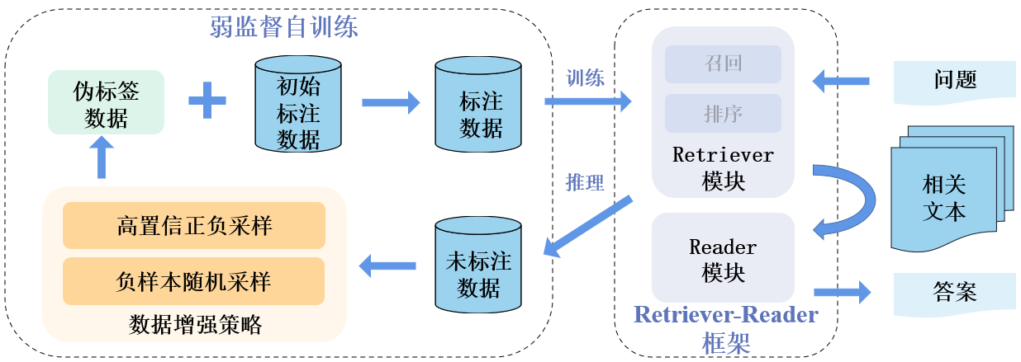
图 9 低资源场景下的领域问答技术框架
对于Retriever 模块，本课题采用中文预训练密集检索模型RocketQA 作为初始模型，使用弱监督自训练方法应对因低资源条件造成的性能瓶颈，并提出两种数据增强策略：高置信正负采样和负样本随机采样。该密集检索模型由两个部分组成：召回和排序。召回模块基于双塔模型，对问题和文本进行独立编码，然后计算两向量的点积作为语义相似度得分。在实际应用过程中，问题进行在线编码，文本将进行离线编码，并采用FAISS对离线编码的文本构建索引并进行近似最近邻搜索。排序模块将问题和文本 拼接后作为输入，进行交叉编码，以捕获深层语义信息，对召回模块的返回结果进行 更准确地排序。
在自训练过程中，初始的 RocketQA 检索模型在少量标注的领域数据集上微调后将 作为 Teacher Model，在大规模无标注数据集上推理生成伪标签数据集，训练出 Student Model。然后使用该Student Model在大规模无标注数据集上推理选择高质量训练样本加入训练集合，继续训练出新的 Student Model。重复以上迭代推理、训练过程，直至达到截止条件，采用迭代轮数作为截止条件。本方法将对 Retriever 模块返回的相关文本基于高置信正负采样策略和负样本随机采样策略进行推理。

